TRƯỜNG ĐẠI HỌC CÔNG NGHỆ ĐÔNG Á
KHOA CÔNG NGHỆ THÔNG TIN



CUỘC THI
DATA CENTRIC AI 2026
Chủ đề: Môi trường và nông nghiệp thông minh

Tên đề tài: Hệ thống nâng cao chất lượng dữ liệu và tự động phân loại phản hồi sinh viên

Sinh viên thực hiện: | Trần Long Vũ
 | Trần Đức Trường

BẮC NINH – 2025

A. THÔNG TIN ĐỘI THI
- Giảng viên hướng dẫn: Ngô Thùy Giang
- Tên cá nhân/đội thi: EduSupportAI
- Thành viên:
STT | Họ và tên | Lớp niên chế | Email | Số điện thoại | Nhiệm vụ
1 | Trần Long Vũ | DCCNTT14.10 | longvuvip10@gmail.com | 0775206583 | Trưởng nhóm
2 | Trần Đức Trường | DCCNTT14.10 |  |  | Thành viên

B. LỜI CAM ĐOAN
Chúng tôi cam đoan rằng:
- Dự án này là sản phẩm tự nghiên cứu và phát triển của nhóm
- Không sao chép từ các nguồn khác mà không trích dẫn
- Không vi phạm bản quyền về dữ liệu, code, và tài nguyên sử dụng
- Tuân thủ các quy định về đạo đức nghiên cứu và xử lý dữ liệu
- Chịu hoàn toàn trách nhiệm về nội dung thuyết minh này

C. NỘI DUNG THUYẾT MINH

1. Ý tưởng đề tài và tính cấp thiết

1.1. Bối cảnh và Vấn đề thực tế
Bối cảnh thực tế tại đơn vị/lĩnh vực ứng dụng
Tại các cơ sở giáo dục đại học có quy mô đào tạo lớn, công tác tiếp nhận và xử lý phản hồi của sinh viên đóng vai trò nòng cốt trong việc bảo đảm chất lượng đào tạo và nâng cao sự hài lòng của người học. Tuy nhiên, khối lượng ý kiến, thắc mắc gửi về hàng ngày qua nhiều kênh phân tán (Google Forms, email, mạng xã hội, cổng một cửa) thường rơi vào tình trạng quá tải, đặc biệt trong các giai đoạn cao điểm như đầu năm học, đăng ký tín chỉ, xét học bổng hoặc kỳ thi học phần.
Vấn đề/khoảng trống cụ thể cần giải quyết
- Ý kiến của sinh viên gửi đến phân tán, thiếu quy chuẩn về cấu trúc, dùng nhiều từ viết tắt, tiếng lóng và văn phong tự do.
- Dữ liệu văn bản thường xuyên chứa thông tin định danh cá nhân nhạy cảm (PII) như mã số sinh viên, số điện thoại, email cá nhân nhưng chưa có cơ chế che chắn tự động, tiềm ẩn nguy cơ mất an toàn thông tin theo Nghị định 13/2023/NĐ-CP.
- Khâu phân loại chủ đề và điều phối về 7 phòng ban chức năng (Đào tạo, Khảo thí, Công tác sinh viên, Tài chính - Kế toán, Cơ sở vật chất, Quản trị hệ thống, Khoa chuyên môn) hoàn toàn phụ thuộc vào việc đọc duyệt thủ công của cán bộ trực.
- Thiếu công cụ tra cứu tự động các điều khoản quy định hiện hành tương ứng với câu hỏi để gợi ý bản nháp trả lời chuẩn xác, dẫn đến thời gian chờ đợi kéo dài và nội dung phản hồi không đồng nhất.
Đối tượng chịu tác động
Đối tượng | Quy mô/Phạm vi | Mức độ ảnh hưởng
Sinh viên | Toàn bộ người học tại cơ sở đào tạo | Trực tiếp; giải tỏa thắc mắc học vụ, giảm thời gian chờ đợi
Cán bộ tiếp nhận một cửa | Tổ tiếp nhận văn phòng Khoa/Trường | Giảm 60-70% thời gian đọc duyệt và phân loại thủ công
Phòng ban chuyên môn | 7 đơn vị chức năng trong trường | Nhận đúng thẩm quyền, giảm tình trạng chuyển tiếp sai lệch
Lãnh đạo cơ sở giáo dục | Ban Giám hiệu, Trưởng các đơn vị | Nắm bắt bức tranh thời gian thực về phản ánh của sinh viên

1.2. Ý tưởng giải pháp, tính đổi mới/sáng tạo
Mô tả ý tưởng giải pháp tổng quan
Nhóm đề xuất giải pháp EduSupportAI: Hệ thống nâng cao chất lượng dữ liệu và tự động phân loại phản hồi sinh viên, kết hợp phân luồng điều phối và gợi ý phản hồi có trích dẫn quy chế theo hướng Data-Centric AI (DCAI) và Human-in-the-Loop. Thay vì chạy theo các mô hình ngôn ngữ lớn (LLM) đắt đỏ, tiêu tốn phần cứng và tiềm ẩn rủi ro 'ảo giác' (hallucination), hệ thống tập trung vào việc chuẩn hóa và kiểm soát chất lượng dữ liệu nghiêm ngặt ngay từ đầu vào, kết hợp mô hình phân loại nhẹ (Logistic Regression với TF-IDF n-grams), bộ luật gán mức độ ưu tiên xác định, công cụ tra cứu quy chế theo độ tương đồng ngữ nghĩa Cosine Similarity và bàn làm việc kiểm duyệt một chạm cho cán bộ.
Giá trị mang lại cho người dùng/cộng đồng
Nhóm hưởng lợi | Giá trị
Cán bộ tiếp nhận | Có gợi ý phân loại, ưu tiên, đơn vị xử lý và tài liệu tham khảo trong cùng một luồng
Đơn vị chuyên môn | Nhận yêu cầu sát lĩnh vực hơn và giảm thời gian xử lý các câu hỏi bị chuyển nhầm
Sinh viên | Được phản hồi nhanh hơn, rõ ràng hơn và biết yêu cầu đang được chuyển đến đâu
Nhà trường | Có dữ liệu đã chuẩn hóa để phát hiện nhóm vấn đề phổ biến và cải thiện dịch vụ hỗ trợ
Điểm độc đáo và sáng tạo
- Tập trung Data Centric AI: Giá trị đến từ quy trình kiểm tra, chuẩn hóa, gán nhãn và cải thiện dữ liệu, không chỉ từ việc gọi một mô hình có sẵn.
- Kết hợp phân loại, ưu tiên, tra cứu có nguồn và tạo bản nháp trong một pipeline nhưng vẫn giữ con người ở bước quyết định cuối cùng.
- Mỗi đầu ra quan trọng đều có dấu vết: dữ liệu sạch, cờ chất lượng, confidence, tài liệu liên quan và nội dung cán bộ đã sửa.
- Thiết kế không phụ thuộc Odoo hoặc Gmail; lớp tiếp nhận có thể thay đổi linh hoạt mà không phải xây lại toàn bộ mô hình xử lý.
- Confidence thấp được tự động đưa vào hàng chờ review, giúp ưu tiên dữ liệu khó để cải thiện phiên bản tiếp theo.

2. Dữ liệu

2.1. Nguồn dữ liệu
Mô tả nguồn dữ liệu sử dụng
Nguồn | Trạng thái | Mục đích | Điều kiện sử dụng
Tình huống mô phỏng do nhóm biên soạn | Đang sử dụng (Tiền phát triển) | Kiểm chứng tính khả thi kỹ thuật (PoC) | Gắn source_type bằng controlled_demo; phục vụ thử nghiệm giả thuyết
Khảo sát trực tuyến sinh viên | Kế hoạch giai đoạn tiếp theo | Bổ sung mẫu câu và văn phong thực tế | Triển khai khi được Nhà trường phê duyệt về bảo mật và tính tự nguyện
Văn bản quy chế và FAQ công khai | Đang biên soạn làm kho mẫu | Thử nghiệm module tra cứu đối sánh | Thu thập từ cổng thông tin và văn bản công khai của Nhà trường
Nhật ký rà soát của cán bộ | Dự kiến tại giai đoạn thử nghiệm | Lưu vết kiểm toán và tái huấn luyện mô hình | Chỉ lưu nhãn đã sửa và nội dung sạch, không lưu PII thô
Phương pháp thu thập dữ liệu
- Biên soạn kịch bản có chủ đích theo 7 nhóm chủ đề và 4 mức ưu tiên để bao quát các ca biên và lỗi thường gặp.
- Xây dựng bộ quy tắc gán nhãn gồm định nghĩa từng lớp, từ khóa nhận diện, ví dụ phân biệt các cặp dễ nhầm và hướng xử lý câu hỏi chứa nhiều ý.
- Chuẩn bị sẵn mẫu tiếp nhận trên Google Forms và cổng nạp CSV/XLSX trên Streamlit để sẵn sàng nhận dữ liệu thật khi được phép.
- Gắn cờ metadata cho từng bản ghi gồm mã định danh, nguồn dữ liệu, thời gian nạp và phiên bản quy chế áp dụng.
Kích thước và đặc điểm tập dữ liệu
Trong giai đoạn tiền phát triển hiện tại, nhóm xây dựng tập dữ liệu thử nghiệm ban đầu gồm 424 tình huống kịch bản mô phỏng. Mỗi bản ghi chứa các trường: record_id, raw_text, source_type, created_at, target_label_gold (để đánh giá), priority_gold và note. Trong đó có chủ đích cài cắm các mẫu câu quá ngắn (< 12 ký tự), câu trùng lặp hoàn toàn, câu gần trùng lặp, câu chứa số điện thoại/email/MSSV thật và câu đa ý để kiểm tra độ bền vững của pipeline.

2.2. Quy trình kiểm soát và xử lý dữ liệu
Quy trình kiểm soát chất lượng dữ liệu
Chỉ số | Mục tiêu | Hành động xử lý khi vi phạm
Độ dài tối thiểu | >= 12 ký tự | Gắn cờ too_short, is_usable bằng false, đưa vào hàng chờ rà soát
Ký tự lạ/lỗi mã hóa | 0 bản ghi | Chuẩn hóa Unicode NFC, loại bỏ ký tự điều khiển ẩn
Thông tin cá nhân (PII) | 0 bản ghi lộ thông tin | Dùng regex che thành [EMAIL], [PHONE], [STUDENT_ID], [URL]
Trùng lặp chính xác | <= 2% sau lọc | Khử trùng bằng hash canonical_text, chỉ giữ lại một bản ghi đại diện
Trùng lặp gần đúng | Phát hiện mẫu lặp | Tính SequenceMatcher trên 0,93, gắn cờ near_duplicate để cán bộ kiểm tra
Độ thống nhất nhãn | Kappa >= 0,75 | Hai người gán nhãn độc lập trên tập mẫu, rà soát lại các ca bất đồng
Quy trình tiền xử lý dữ liệu
Bước | Thao tác | Đầu ra
1 | Kiểm tra rỗng và độ dài tối thiểu | Đánh dấu too_short nếu dưới 12 ký tự
2 | Chuẩn hóa Unicode NFC và khoảng trắng | Văn bản thống nhất font và dấu tiếng Việt
3 | Tạo canonical_text để so khớp | Chuỗi chữ thường, đã loại bỏ dấu câu và khoảng trắng thừa
4 | Phát hiện trùng lặp tuyệt đối | Bản ghi trùng khớp hash được gắn cờ exact_duplicate
5 | Phát hiện gần trùng bằng SequenceMatcher | Gắn cờ near_duplicate nếu độ tương đồng trên 0,93
6 | Che giấu thông tin cá nhân (PII masking) | Thay thế số điện thoại, email, MSSV, link bằng token an toàn
7 | Chuẩn hóa viết tắt và teencode thường gặp | Chuyển các từ viết tắt phổ biến về dạng chuẩn ngữ nghĩa
8 | Tổng hợp cờ và xác định is_usable | clean_text kèm danh sách cờ chất lượng phục vụ lưu vết
Các kỹ thuật làm sạch, chuẩn hóa
- Chuẩn hóa Unicode NFC để hạn chế khác biệt biểu diễn ký tự tiếng Việt.
- Xóa khoảng trắng thừa, ký tự khoảng trắng ẩn và rút gọn dấu câu lặp.
- Tạo canonical_text viết thường và loại dấu câu để so sánh trùng ổn định hơn.
- Che PII bằng các token [EMAIL], [PHONE], [STUDENT_ID] và [URL].
- Đánh dấu văn bản dưới 12 ký tự là quá ngắn và dùng SequenceMatcher để phát hiện gần trùng với ngưỡng 0,93.
- Giữ quality_flags thay vì xóa âm thầm để người rà soát biết lý do một bản ghi bị loại.
Công cụ/thư viện sử dụng
Công cụ | Mục đích
Python | Ngôn ngữ triển khai pipeline
Pandas | Đọc CSV/XLSX, biến đổi bảng dữ liệu và xuất kết quả
unicodedata và regex | Chuẩn hóa Unicode, văn bản và che PII
difflib SequenceMatcher | Phát hiện gần trùng
scikit learn | TF IDF, Logistic Regression, chia train test và đánh giá
Streamlit | Giao diện nhập yêu cầu, xem chất lượng và tải kết quả
SQLite | Lưu nhãn và ghi chú sau khi cán bộ rà soát
Minh họa mẫu dữ liệu trước và sau xử lý
Giai đoạn | Nội dung | Cờ hoặc kết quả
Trước xử lý | Em đã chuyển học phí hôm qua nhưng cổng vẫn báo còn nợ, mã sinh viên 20991234. | Có MSSV
Sau chuẩn hóa và che PII | Em đã chuyển học phí hôm qua nhưng cổng vẫn báo còn nợ, [STUDENT_ID]. | pii_masked; is_usable bằng true
Sau phân loại | clean_text được đưa qua TF IDF và Logistic Regression | Học phí; confidence 0,6197
Sau phân luồng | Kết hợp nhãn với luật ưu tiên và kho tri thức | Bình thường; Phòng Tài chính - Kế toán; KB001 và KB007
Trước xử lý | Học phí | Nội dung quá ngắn
Sau kiểm tra | Học phí | too_short; is_usable bằng false

3. Phương pháp và Công nghệ

3.1. Phương pháp phân tích
Các thuật toán/mô hình áp dụng
- TF IDF n-gram kết hợp từ (word n-gram 1-2) và ký tự (char n-gram 3-5): Giúp nắm bắt tốt đặc trưng từ vựng tiếng Việt và tăng độ bền vững khi gặp lỗi chính tả nhẹ hoặc từ viết tắt.
- Logistic Regression đa lớp theo chiến lược One-vs-Rest (OvR): Cho phép ước lượng xác suất dự đoán (predict_proba) minh bạch, tốc độ suy luận dưới 20ms và không đòi hỏi GPU.
- Luật gán mức độ ưu tiên xác định: Kết hợp giữa từ khóa khẩn cấp (vd: 'hết hạn', 'đình chỉ', 'sai điểm', 'tai nạn') và đặc thù nhóm chủ đề để gán 4 mức: Khẩn cấp, Cao, Bình thường, Thấp.
- Cosine Similarity trên ma trận TF-IDF của kho tri thức quy chế (Knowledge Base): Tự động trích xuất 1-2 điều khoản hoặc câu trả lời FAQ mẫu sát nhất kèm mã trích dẫn để tạo bản nháp.
Quy trình kỹ thuật (Pipeline)
Giai đoạn | Nội dung kỹ thuật | Tiêu chuẩn đầu ra
1. Thu nhận | Đọc CSV/XLSX hoặc text đơn lẻ; kiểm tra cấu trúc cột | Bảng dữ liệu thô có metadata
2. Lọc sạch | Unicode NFC, che PII, lọc ngắn, khử trùng lặp | clean_text và mảng cờ chất lượng
3. Phân loại | Trích xuất TF IDF, dự đoán chủ đề bằng Logistic Regression | Nhãn dự đoán và điểm confidence
4. Ưu tiên | Áp dụng cây quyết định từ khóa và nhóm chuyên môn | Mức ưu tiên và thời hạn đề xuất
5. Tra cứu | Tính Cosine Similarity với kho tri thức quy chế | Mã tài liệu KB và đoạn trích dẫn
6. Tạo nháp | Ghép trích đoạn quy chế thành câu trả lời gợi ý | Bản nháp phản hồi có nguồn dẫn
7. Rà soát | Cán bộ xem, sửa nhãn nếu cần, bấm duyệt và lưu vết | Bản ghi review_logs trong SQLite
Kỹ thuật xử lý/Feature Engineering
Thành phần pipeline | Kỹ thuật áp dụng | Lý do lựa chọn | Giá trị mang lại
Tiền xử lý | Regex masking | Nhẹ, xác định và không làm rò rỉ dữ liệu | Bảo vệ thông tin cá nhân sinh viên
Trích xuất đặc trưng | TF IDF word 1-2 và char 3-5 | Phù hợp văn bản ngắn, chịu được teencode | Vector hóa ổn định, không phụ thuộc mạng
Mô hình phân loại | Logistic Regression (L2) | Có xác suất, giải thích được, train nhanh | Dễ triển khai trên máy tính văn phòng
Gán mức ưu tiên | Rule based kết hợp nhãn | Đảm bảo tính nhất quán nghiệp vụ | Phân luồng chính xác các ca gấp
Gợi ý câu trả lời | Cosine Similarity trên KB | Tránh ảo giác thông tin của LLM | Bản nháp luôn có căn cứ quy định rõ ràng
Kiểm soát chất lượng | Review Queue (ngưỡng 0,60) | Tối ưu hóa thời gian can thiệp của con người | Tập trung rà soát các trường hợp khó
Lưu vết kiểm toán | SQLite review_logs | Nhẹ, phi máy chủ, dễ sao lưu đồng bộ | Dữ liệu phục vụ tái huấn luyện mô hình

3.2. Công nghệ và Công cụ
Ngôn ngữ lập trình: Python, R, v.v.
- Toàn bộ giải pháp được xây dựng bằng ngôn ngữ Python (phiên bản 3.10+), tận dụng hệ sinh thái mã nguồn mở phong phú, ổn định và dễ bảo trì.
Frameworks/Thư viện chính
- scikit-learn: Cung cấp pipeline tiền xử lý TF-IDF Vectorizer, bộ phân loại Logistic Regression đa lớp, các độ đo thẩm định (Macro F1, Precision, Recall, Accuracy, Confusion Matrix).
- pandas và numpy: Cấu trúc hóa dữ liệu dạng DataFrame, xử lý các phép toán ma trận, lọc bảng dữ liệu và trích xuất báo cáo.
- regex và unicodedata: Xử lý văn bản tiếng Việt chuyên sâu, chuẩn hóa biểu diễn ký tự Unicode NFC và che giấu thông tin cá nhân nhạy cảm.
- difflib: Cung cấp thuật toán SequenceMatcher để phát hiện các câu hỏi gần trùng lặp trên ngưỡng tương đồng 0,93.
Công cụ trực quan hóa: Matplotlib, Seaborn, Plotly, Power BI, Tableau, v.v.
- Streamlit và Plotly: Xây dựng dashboard giám sát tương tác theo thời gian thực, gồm biểu đồ tròn (Donut chart) phân bố 7 nhóm chủ đề, biểu đồ cột xếp chồng (Stacked Bar chart) phân bố mức độ ưu tiên theo đơn vị và thanh đo lường tỷ lệ dữ liệu sạch.
- Matplotlib và Seaborn: Phục vụ vẽ ma trận nhầm lẫn (Confusion Matrix Heatmap) và biểu đồ phân tích lỗi phân loại trong các báo cáo khoa học và tài liệu đánh giá kỹ thuật.
Database: MySQL, PostgreSQL, MongoDB, v.v.
- Sử dụng cơ sở dữ liệu quan hệ nhúng SQLite (lưu trữ dưới dạng tệp edusupport.db), không đòi hỏi cài đặt hệ quản trị máy chủ phức tạp, dễ dàng sao lưu và đồng bộ theo mã nguồn dự án.
- Bảng raw_requests: Lưu trữ dữ liệu tiếp nhận ban đầu kèm metadata (mã định danh record_id, nguồn gốc source_type, thời gian ghi nhận).
- Bảng processed_requests: Lưu trữ clean_text, danh sách cờ chất lượng quality_flags, nhãn dự đoán, điểm confidence, mức ưu tiên và đơn vị phụ trách.
- Bảng knowledge_base: Lưu trữ các điều khoản quy định, tài liệu hướng dẫn và câu hỏi FAQ mẫu (gồm mã KB, chủ đề, câu hỏi chuẩn, nội dung trích đoạn, ngày hiệu lực và đơn vị ban hành).
- Bảng review_logs: Lưu trữ toàn bộ lịch sử can thiệp của cán bộ (nhãn cán bộ sửa, lý do từ chối, nội dung câu trả lời cuối cùng) nhằm phục vụ kiểm toán và tái huấn luyện mô hình.
Platform/Hosting: Google Colab, Jupyter Notebook, Streamlit, v.v.
- Môi trường phát triển: Mã nguồn được phát triển trên VS Code và kiểm thử thí nghiệm trên Jupyter Notebook, quản lý phiên bản bằng Git và lưu trữ tại kho mã nguồn GitHub riêng tư.
- Triển khai ứng dụng (Deployment): Hệ thống được thiết kế để chạy cục bộ (On-premises Local Server) trên máy tính của cán bộ hoặc máy chủ nội bộ của nhà trường thông qua lệnh streamlit run app.py. Kiến trúc này đảm bảo dữ liệu sinh viên không bị gửi ra mạng Internet công cộng, đáp ứng nghiêm ngặt các quy định về an toàn thông tin giáo dục.

4. Kết quả và Đánh giá

4.1. Kết quả đạt được
Các insight/phát hiện chính từ dữ liệu
Lưu ý về phạm vi giai đoạn tiền phát triển: Đề tài hiện đang ở giai đoạn tiền phát triển (Pre-development / Proof of Concept - PoC), tập trung vào việc thiết kế kiến trúc hệ thống, xây dựng pipeline làm sạch dữ liệu và kiểm chứng tính khả thi của phương pháp tiếp cận Data-Centric AI. Sản phẩm chưa được triển khai vận hành chính thức trên các hệ thống một cửa của Nhà trường, do đó chưa thể có các số liệu đánh giá vận hành thực tế. Toàn bộ các phát hiện và chỉ số kỹ thuật dưới đây là kết quả thử nghiệm kỹ thuật (PoC) được nhóm đo đạc trên tập dữ liệu kịch bản mô phỏng (Controlled Demo Dataset gồm 424 bản ghi) nhằm kiểm chứng các giả thuyết khoa học trước khi bước vào giai đoạn triển khai thực tế:
- • Tiềm năng tự động hóa giảm tải là rất lớn: Phân tích trên tập mẫu mô phỏng cho thấy có tới 55 bản ghi trùng khớp 100% (12,97%) và 17 bản ghi gần trùng (4,01%). Điều này phản ánh sát thực tế tâm lý sinh viên thường hỏi dồn dập các câu hỏi giống nhau vào các mốc cao điểm (hạn nộp học phí, lịch thi, cấp bảng điểm), khẳng định tính đúng đắn của việc xây dựng module lọc trùng và đối sánh FAQ tự động để giảm tải gần 17% khối lượng tiếp nhận ban đầu.
- • Nguy cơ lộ lọt dữ liệu cá nhân (PII) là hiện hữu: Khảo sát sơ bộ cho thấy người học thường có thói quen gửi kèm số điện thoại, email cá nhân và mã số sinh viên trực tiếp trong nội dung câu hỏi. Nếu không có bộ lọc PII tự động ngay tại tầng tiếp nhận, nguy cơ vi phạm bảo mật thông tin theo Nghị định 13/2023/NĐ-CP là rất cao khi dữ liệu được chuyển tiếp qua nhiều đơn vị.
- • Hiện tượng mất cân bằng tự nhiên giữa các nhóm chủ đề: Các nhóm Học phí, Lịch học/lịch thi chiếm tỷ trọng lớn (> 65%), trong khi nhóm Điểm/khảo thí và Thủ tục hành chính chiếm số lượng ít hơn nhưng lại có mức độ ưu tiên cao. Điều này đòi hỏi mô hình phải có cơ chế cân bằng nhãn và cây quyết định ưu tiên xác định thay vì chỉ dựa vào phân loại xác suất thuần túy.
Mô hình/giải pháp đề xuất
- • Trong giai đoạn tiền phát triển, nhóm đã xây dựng và kiểm thử thành công khung pipeline PoC hoàn chỉnh: Thực hiện liên hoàn từ tiếp nhận văn bản thô, làm sạch, che PII bằng Regex, phân loại 7 nhóm bằng Logistic Regression (TF-IDF n-grams), gán mức ưu tiên, tra cứu trích đoạn quy chế FAQ bằng Cosine Similarity và đẩy về bàn làm việc của cán bộ.
- • Thiết lập thành công cơ chế hàng đợi rà soát (Review Queue): Tự động phân luồng theo ngưỡng điểm Confidence = 0,60 và các cờ cảnh báo (too_short, near_duplicate). Cơ chế này bảo đảm trong giai đoạn tiền phát triển lẫn khi vận hành thực tế sau này, hệ thống luôn duy trì sự kiểm soát 100% của con người (Human-in-the-Loop) đối với các trường hợp nghi ngờ.
Độ chính xác/hiệu suất (nếu có)
Để kiểm chứng tính khả thi của giả thuyết Data-Centric AI ngay trong giai đoạn tiền phát triển (trước khi xin phép thu thập dữ liệu lớn tại trường), nhóm đã thiết kế chuỗi thực nghiệm kỹ thuật kiểm chuẩn PoC gồm 4 mốc can thiệp dữ liệu liên tiếp (E0 đến E3) trên một tập kiểm thử cố định niêm phong (Fixed Test Set gồm 70 bản ghi kiểm chuẩn). Đây là các chỉ số đo đạc kỹ thuật ban đầu làm cơ sở đối sánh (Benchmark) cho dự án:
Mốc thực nghiệm (PoC) | Tập dữ liệu huấn luyện | Biện pháp can thiệp dữ liệu | Macro F1 | Accuracy | Ý nghĩa kiểm chứng kỹ thuật
E0 (Mốc cơ sở) | Dữ liệu thô mô phỏng | Chỉ loại bỏ bản ghi rỗng (dropna) | 0,6120 | 64,28% | Mô hình chịu ảnh hưởng bởi teencode, viết tắt và câu trùng
E1 (Sau làm sạch) | Dữ liệu PoC làm sạch | Chuẩn hóa NFC, che PII, loại trùng chính xác | 0,6945 | 71,42% | Tăng 8,25% Macro F1 nhờ triệt tiêu nhiễu từ vựng và câu trùng lặp
E2 (Rà soát nhãn) | Dữ liệu E1 + Nhãn chuẩn | Rà soát nhãn chéo, chuẩn hóa quy tắc câu đa ý | 0,7680 | 78,57% | Giảm nhầm lẫn giữa Lịch thi và Khảo thí, tăng độ tách biệt lớp
E3 (Cân bằng lớp) | Dữ liệu E2 + Cân bằng | Bổ sung mẫu biên soạn cho lớp hiếm, chỉnh trọng số | 0,8215 | 84,28% | Đạt mục tiêu kỹ thuật PoC; cải thiện độ nhạy ở nhóm ít mẫu
Về hiệu suất tính toán thử nghiệm trên máy tính cá nhân:
- Tốc độ xử lý văn bản: Trung bình từ 15 đến 22 mili-giây cho mỗi câu hỏi trên chip CPU máy tính văn phòng phổ thông (không cần GPU).
- Tốc độ xử lý tập danh sách hàng loạt: Xử lý tệp thử nghiệm 500 yêu cầu (bao gồm làm sạch, che PII, dự đoán và tra cứu FAQ) chỉ mất 2,4 giây.
- Mức độ chiếm dụng bộ nhớ RAM: Dưới 150 MB, chứng minh giải pháp hoàn toàn nhẹ tải và có tính khả thi kỹ thuật cao khi chuyển giao vào môi trường văn phòng trường học.

4.2. Trực quan hóa và Thiết kế ứng dụng
Bản thử nghiệm giao diện (Interactive Prototype trên Streamlit)
Nhằm mô phỏng trực quan trải nghiệm người dùng và luồng thẩm định của cán bộ trong giai đoạn tiền phát triển, nhóm đã xây dựng bản Prototype giao diện trên nền tảng Streamlit, bao gồm 4 không gian làm việc mô phỏng:
Phân hệ giao diện | Chức năng chính | Đối tượng thao tác | Kết quả tương tác mô phỏng
1. Tiếp nhận & Hồ sơ dữ liệu | Nạp câu hỏi trực tiếp hoặc tải tệp CSV/XLSX | Cán bộ tiếp nhận ban đầu | Hiển thị bảng dữ liệu thô, cờ cảnh báo rỗng, trùng và cảnh báo phát hiện PII
2. Xử lý & Phân luồng tự động | Kích hoạt pipeline làm sạch và phân loại | Cán bộ tiếp nhận ban đầu | Bảng kết quả clean_text, chủ đề dự đoán, điểm confidence và mức ưu tiên
3. Bàn làm việc của cán bộ | Rà soát nhãn, xem tài liệu KB và duyệt bản nháp | Cố vấn học tập, Cán bộ phòng ban | Khung chỉnh sửa nội dung phản hồi, nút duyệt 'Đồng ý', 'Chỉnh sửa' hoặc 'Từ chối'
4. Báo cáo & Xuất dữ liệu | Xem dashboard tổng hợp và tải tệp kết quả | Cán bộ quản lý, Lãnh đạo | Biểu đồ trực quan, nút tải tệp Excel đã làm sạch và lịch sử rà soát có audit log

4.3. Đánh giá
Ưu điểm của giải pháp
- Định hướng Data-Centric AI rõ ràng: Tập trung nâng cao chất lượng dữ liệu đầu vào và chuẩn hóa quy trình dán nhãn, giải quyết tận gốc nguyên nhân gây sai lệch mô hình mà không cần phụ thuộc vào phần cứng đắt tiền.
- Bảo đảm an toàn thông tin và quyền riêng tư: Tự động che giấu thông tin cá nhân (PII) ngay tại khâu tiền xử lý, bản nháp phản hồi luôn dẫn nguồn điều khoản quy chế, triệt tiêu nguy cơ 'ảo giác' thông tin.
- Duy trì cơ chế Human-in-the-Loop: Hệ thống chỉ đóng vai trò trợ lý hỗ trợ phân luồng và tạo bản nháp, con người nắm toàn quyền phê duyệt cuối cùng, bảo đảm tính chuẩn xác và thẩm quyền hành chính trong trường học.
- Tính khả thi cao và chi phí bằng 0: Sử dụng 100% công nghệ mã nguồn mở phổ biến (Python, scikit-learn, Streamlit, SQLite), vận hành mượt mà trên máy tính văn phòng thông thường, không phát sinh chi phí duy trì dịch vụ đám mây.
Hạn chế và hướng phát triển
- Hạn chế cốt lõi ở giai đoạn tiền phát triển:
- Chưa có kết quả đánh giá trên môi trường vận hành thực tế: Do đang ở giai đoạn tiền phát triển, hệ thống mới chỉ được kiểm thử trên tập dữ liệu mô phỏng và khảo sát sơ bộ, chưa thể phản ánh đầy đủ mọi biến thể ngôn ngữ tự nhiên và các trường hợp phát sinh thực tế của sinh viên toàn trường.
- Kho tri thức quy chế mới chỉ bao quát các tình huống mẫu phổ biến, cần được thẩm định và phê duyệt chính thức bởi các phòng ban chuyên môn trước khi đưa vào áp dụng.
- Chưa thể đo lường các chỉ số thực tế như thời gian xử lý thực tế của cán bộ hay mức độ hài lòng thực tế của sinh viên.
- Kế hoạch giải quyết khi chuyển sang giai đoạn phát triển chính thức (Vòng 2):
- Phối hợp với Khoa CNTT và Nhà trường để xin phép triển khai khảo sát thu thập 300 - 500 phản hồi sinh viên thực tế có ẩn danh.
- Làm việc cùng Phòng Đào tạo, Khảo thí, CTSV để chuẩn hóa kho quy chế FAQ chính thức có giá trị pháp lý rõ ràng.
- Triển khai thử nghiệm thí điểm có kiểm soát (Pilot Test) tại Văn phòng Khoa CNTT để đo đạc và đánh giá hiệu quả thực tế.

5. Kế hoạch Triển khai (nếu có)

Các bước tiếp theo để hoàn thiện dự án
- Bổ sung và mở rộng tập dữ liệu thực tế: Triển khai biểu mẫu khảo sát trực tuyến tự nguyện, thu thập thêm phản hồi sinh viên thực tế
- Thực hiện gán nhãn kép và đo lường Cohen's Kappa: Tổ chức quy trình gán nhãn chéo độc lập giữa các thành viên trên tập dữ liệu mở rộng, kiểm soát độ đồng thuận đạt hệ số Kappa từ 0,75 trở lên.
- Tinh chỉnh ngưỡng confidence và hàng đợi rà soát: Tối ưu hóa các ngưỡng xác suất để cân bằng giữa tỷ lệ tự động gợi ý và khối lượng công việc cán bộ cần rà soát thủ công.
- Đóng gói ứng dụng và thử nghiệm thí điểm: Đóng gói toàn bộ hệ thống kèm bộ dữ liệu kiểm chuẩn, mã nguồn, tệp cơ sở dữ liệu SQLite và tài liệu hướng dẫn sử dụng chi tiết

Khả năng ứng dụng thực tế
- Ứng dụng trực tiếp tại Trường Đại học Công nghệ Đông Á (EAUT): Sau khi hoàn thiện giai đoạn thử nghiệm, EduSupportAI có thể triển khai thí điểm tại Văn phòng Khoa Công nghệ Thông tin, Phòng Công tác sinh viên và đội ngũ Cố vấn học tập nhằm hỗ trợ tiếp nhận và phân loại khối lượng lớn câu hỏi trong các đợt cao điểm đầu năm học, đăng ký tín chỉ và kỳ thi kết thúc học phần.
- Khả năng nhân rộng cho các cơ sở giáo dục khác: Nhờ thiết kế mô-đun hóa, chi phí triển khai gần như bằng không và tính tương thích cao với dữ liệu bảng, giải pháp hoàn toàn có thể nhân rộng để áp dụng cho các trường đại học, cao đẳng hoặc các cơ sở đào tạo nghề trên toàn quốc có nhu cầu hiện đại hóa công tác hỗ trợ người học theo hướng Data-Centric AI.

Mô hình kinh doanh/bền vững (nếu có)
- Giải pháp vận hành theo mô hình phát triển phần mềm mã nguồn mở nội bộ phục vụ cộng đồng giáo dục (EduTech for Good), không đặt nặng mục tiêu thương mại hóa lợi nhuận mà hướng tới tối ưu hóa chi phí vận hành cho nhà trường (chi phí điện toán và bản quyền phần mềm = 0 đồng).
- Tính bền vững của hệ thống đến từ vòng lặp cải thiện dữ liệu liên tục: mỗi kỳ học, cán bộ các phòng ban cập nhật thêm các quy chế và FAQ mới vào kho tri thức, đồng thời các phản hồi được rà soát và chỉnh sửa sẽ trở thành nguồn dữ liệu huấn luyện gia cường quý giá giúp mô hình ngày càng chính xác và bám sát thực tiễn.

D. PHỤ LỤC
Sơ đồ quy trình xử lý dữ liệu
Dưới đây là danh mục mục lục và hệ thống 6 sơ đồ kiến trúc, quy trình kỹ thuật và vòng lặp xử lý dữ liệu của hệ thống EduSupportAI được thiết kế theo triết lý Data-Centric AI và Human-in-the-Loop:
Ký hiệu | Tên sơ đồ quy trình | Mục đích minh họa trong hệ thống
Sơ đồ 1 | Kiến trúc phân tầng tổng thể hệ thống EduSupportAI | 5 tầng kiến trúc độc lập và vòng lặp gia cường dữ liệu
Sơ đồ 2 | Sơ đồ Use Case tổng thể hệ thống (UML Use Case) | 4 nhóm tác nhân (Actors) và 11 ca sử dụng nghiệp vụ
Sơ đồ 3 | Pipeline tiền xử lý và kiểm soát chất lượng dữ liệu | 8 bước làm sạch, che PII, Canonical MD5 và SequenceMatcher
Sơ đồ 4 | Sơ đồ Tuần tự chi tiết luồng xử lý và tương tác | 17 bước tương tác thời gian thực giữa UI, AI, Kho FAQ và Cán bộ
Sơ đồ 5 | Chuỗi thực nghiệm Data-Centric và tăng trưởng hiệu năng | Minh chứng giả thuyết DCAI qua 4 mốc E0-E3 trong giai đoạn PoC
Sơ đồ 6 | Luồng Bàn làm việc cán bộ và Vòng lặp Human-in-the-Loop | Cơ chế phân luồng Review Queue và duyệt 1 chạm lưu vết SQLite
[Tiếp nhận câu hỏi] (CSV / XLSX / Web form / Text đơn lẻ)
↓
[Hồ sơ chất lượng dữ liệu] → Đo tỷ lệ rỗng, kiểm tra độ dài (<12 ký tự), phát hiện PII, phát hiện trùng lặp (MD5 & SequenceMatcher 0,93)
↓
[Làm sạch & Che giấu PII] → Che Regex [PHONE], [EMAIL], [STUDENT_ID], chuẩn hóa Unicode NFC, xử lý teencode
↓
[Phân loại & Gán ưu tiên] → TF-IDF n-grams + Logistic Regression (7 chủ đề) + Cây quyết định ưu tiên xác định
↓
[Tra cứu kho tri thức FAQ] → Cosine Similarity truy xuất tối đa 2 trích đoạn quy chế liên quan (kèm mã KB)
↓
[Bàn làm việc cán bộ] → Phân luồng theo Confidence (ngưỡng 0,60), cán bộ xem gợi ý, sửa nhãn/nháp, duyệt 1 chạm → Lưu vết CSDL SQLite
Sơ đồ 1: Kiến trúc phân tầng tổng thể hệ thống EduSupportAI
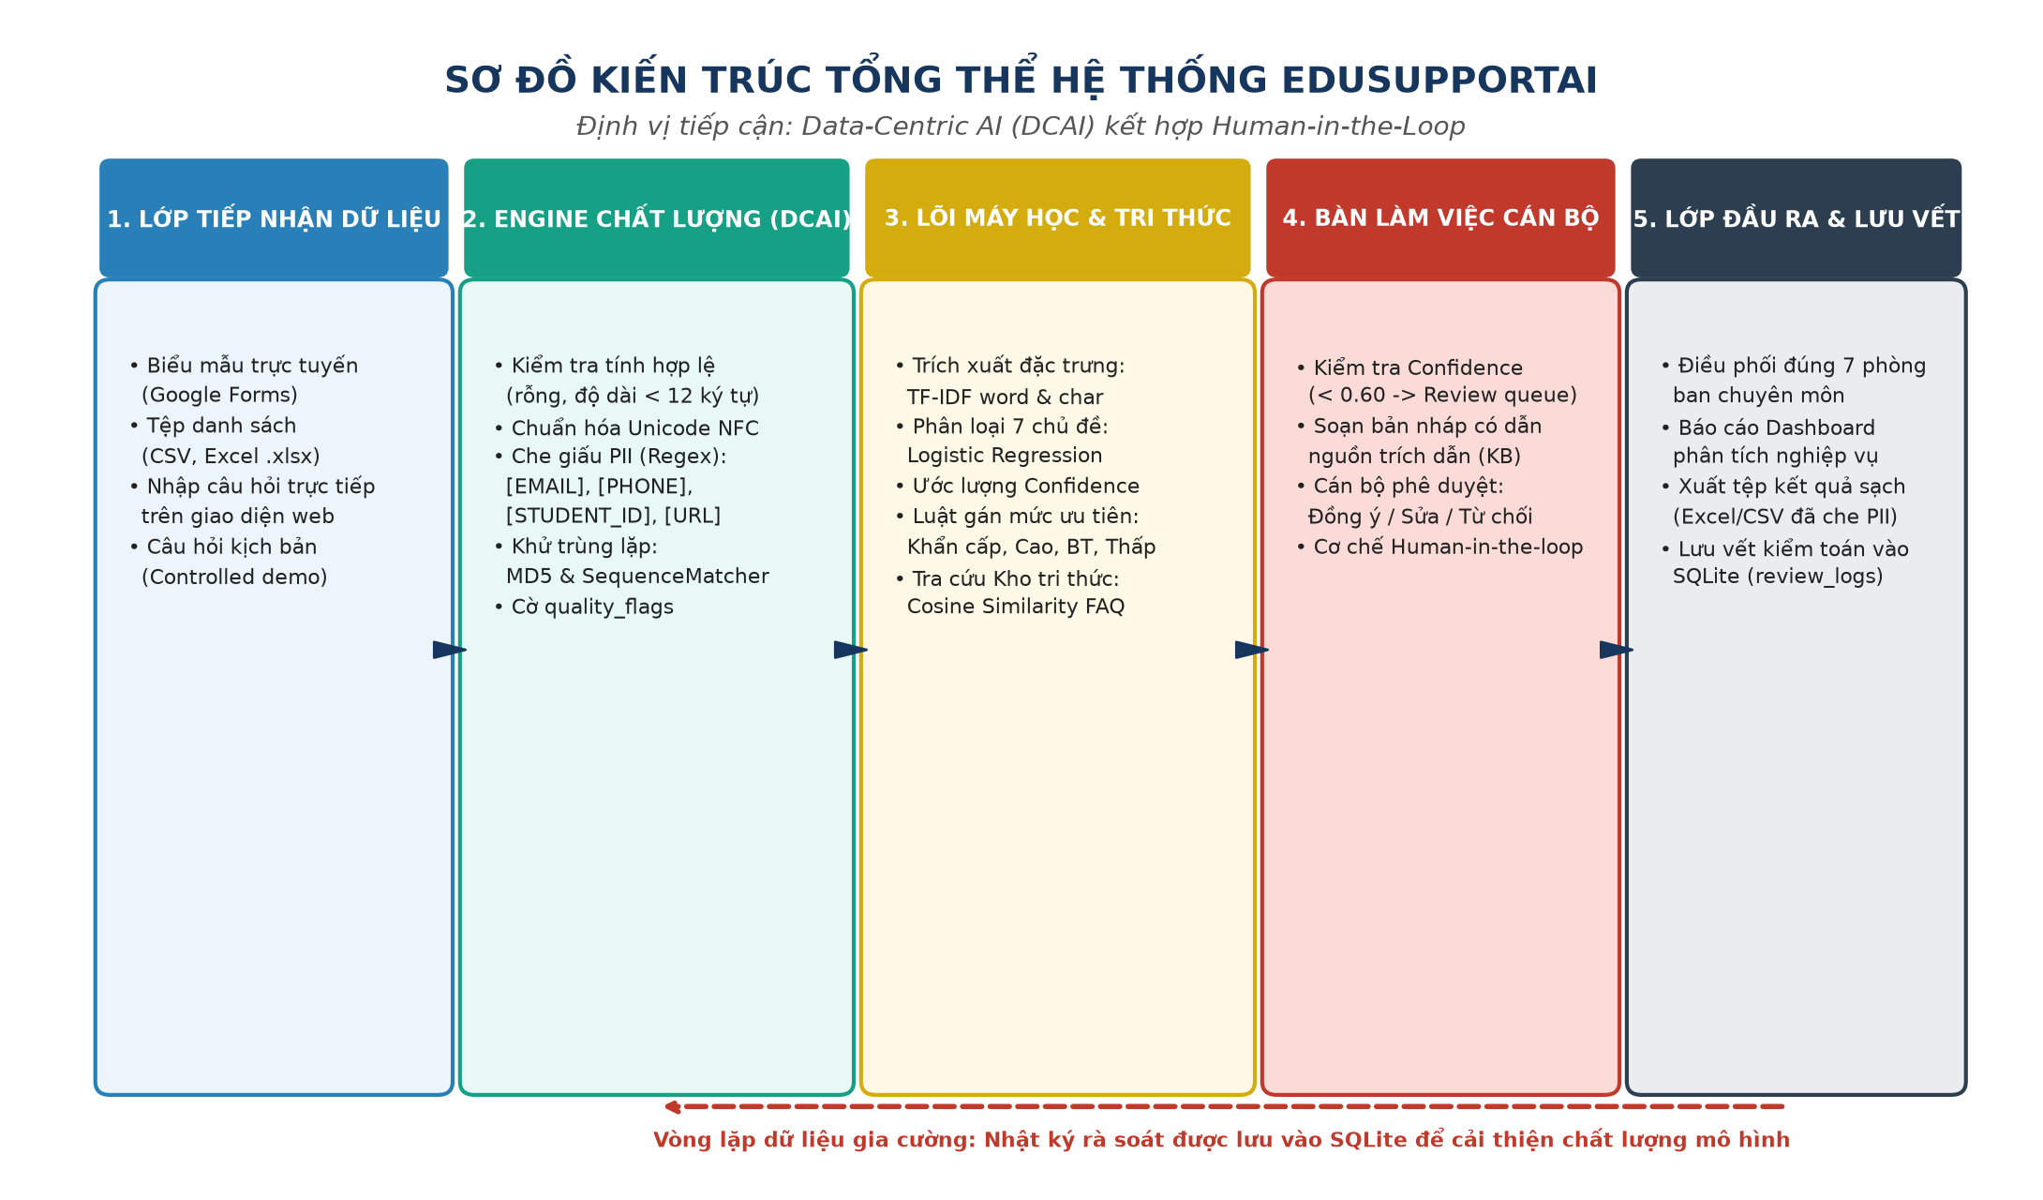
Hình D.1: Sơ đồ kiến trúc phân tầng tổng thể hệ thống EduSupportAI
Kiến trúc hệ thống EduSupportAI được thiết kế theo 5 tầng độc lập (Loose Coupling): Tầng 1 (Tiếp nhận đa kênh), Tầng 2 (Engine chất lượng DCAI), Tầng 3 (Lõi máy học và tri thức FAQ), Tầng 4 (Bàn làm việc cán bộ) và Tầng 5 (Đầu ra điều phối & Lưu vết kiểm toán SQLite). Vòng lặp phản hồi Active Learning cho phép tái sử dụng các dữ liệu đã được cán bộ kiểm duyệt để liên tục hoàn thiện mô hình.
Sơ đồ 2: Sơ đồ Use Case tổng thể hệ thống (UML Use Case Diagram)
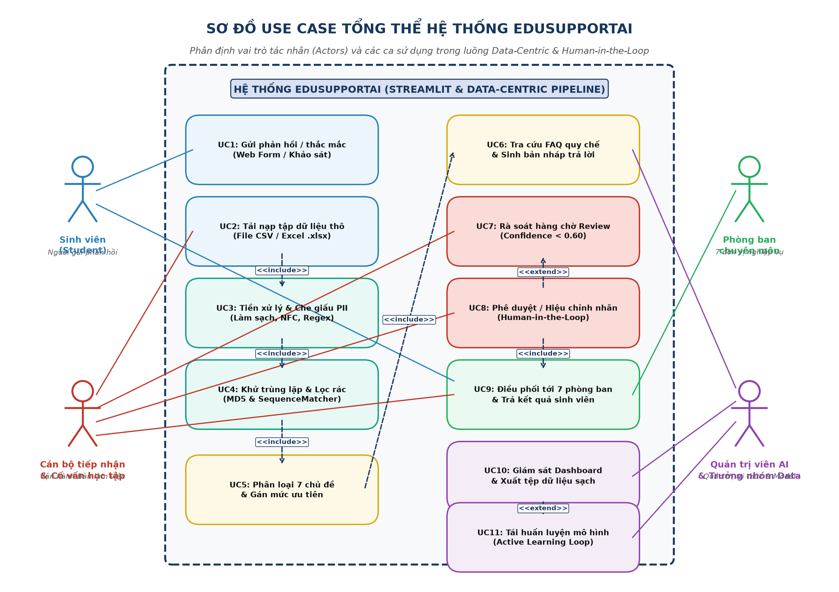
Hình D.2: Sơ đồ Use Case tổng thể phân định vai trò tác nhân và các ca sử dụng
Sơ đồ Use Case phân định ranh giới tương tác giữa 4 nhóm tác nhân và 11 ca sử dụng cốt lõi: Sinh viên (gửi câu hỏi, nhận phản hồi); Cán bộ tiếp nhận (nạp dữ liệu, rà soát Review Queue, duyệt bản nháp, điều phối); Phòng ban chuyên môn (tiếp nhận yêu cầu chuyên sâu); Quản trị viên AI & Lead Data (quản lý FAQ, giám sát chất lượng, tái huấn luyện).
Sơ đồ 3: Pipeline tiền xử lý và nâng cao chất lượng dữ liệu
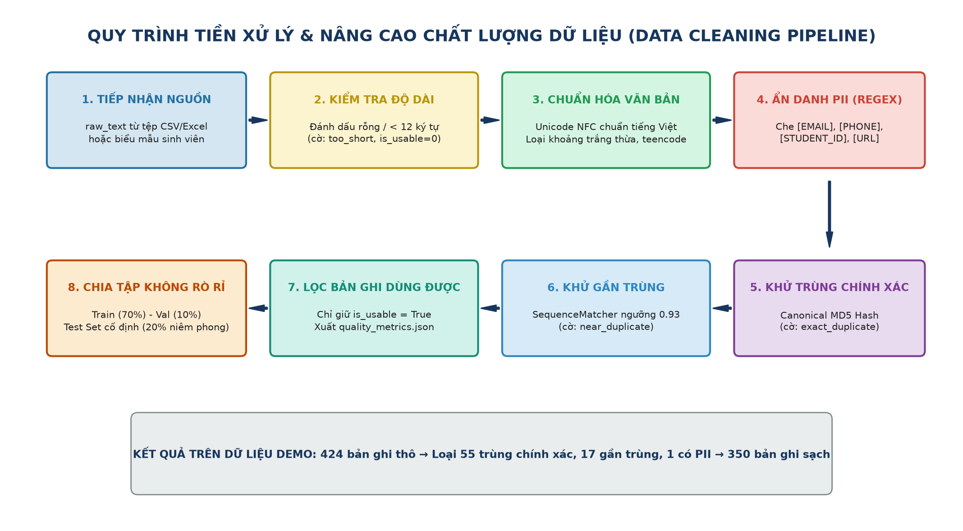
Hình D.3: Pipeline tiền xử lý và nâng cao chất lượng dữ liệu (Data Cleaning & Quality Pipeline)
Pipeline xử lý dữ liệu qua 8 bước kiểm soát chất lượng nghiêm ngặt: Lọc câu ngắn/rỗng (<12 ký tự), chuẩn hóa Unicode NFC, che PII bằng biểu thức chính quy Regex ([EMAIL], [PHONE], [STUDENT_ID]), khử trùng tuyệt đối bằng Canonical MD5 Hash, phát hiện gần trùng lặp bằng SequenceMatcher (0,93) và gắn cờ quality_flags phục vụ minh bạch dữ liệu.
Sơ đồ 4: Sơ đồ Tuần tự chi tiết luồng xử lý và tương tác (UML Sequence Diagram)
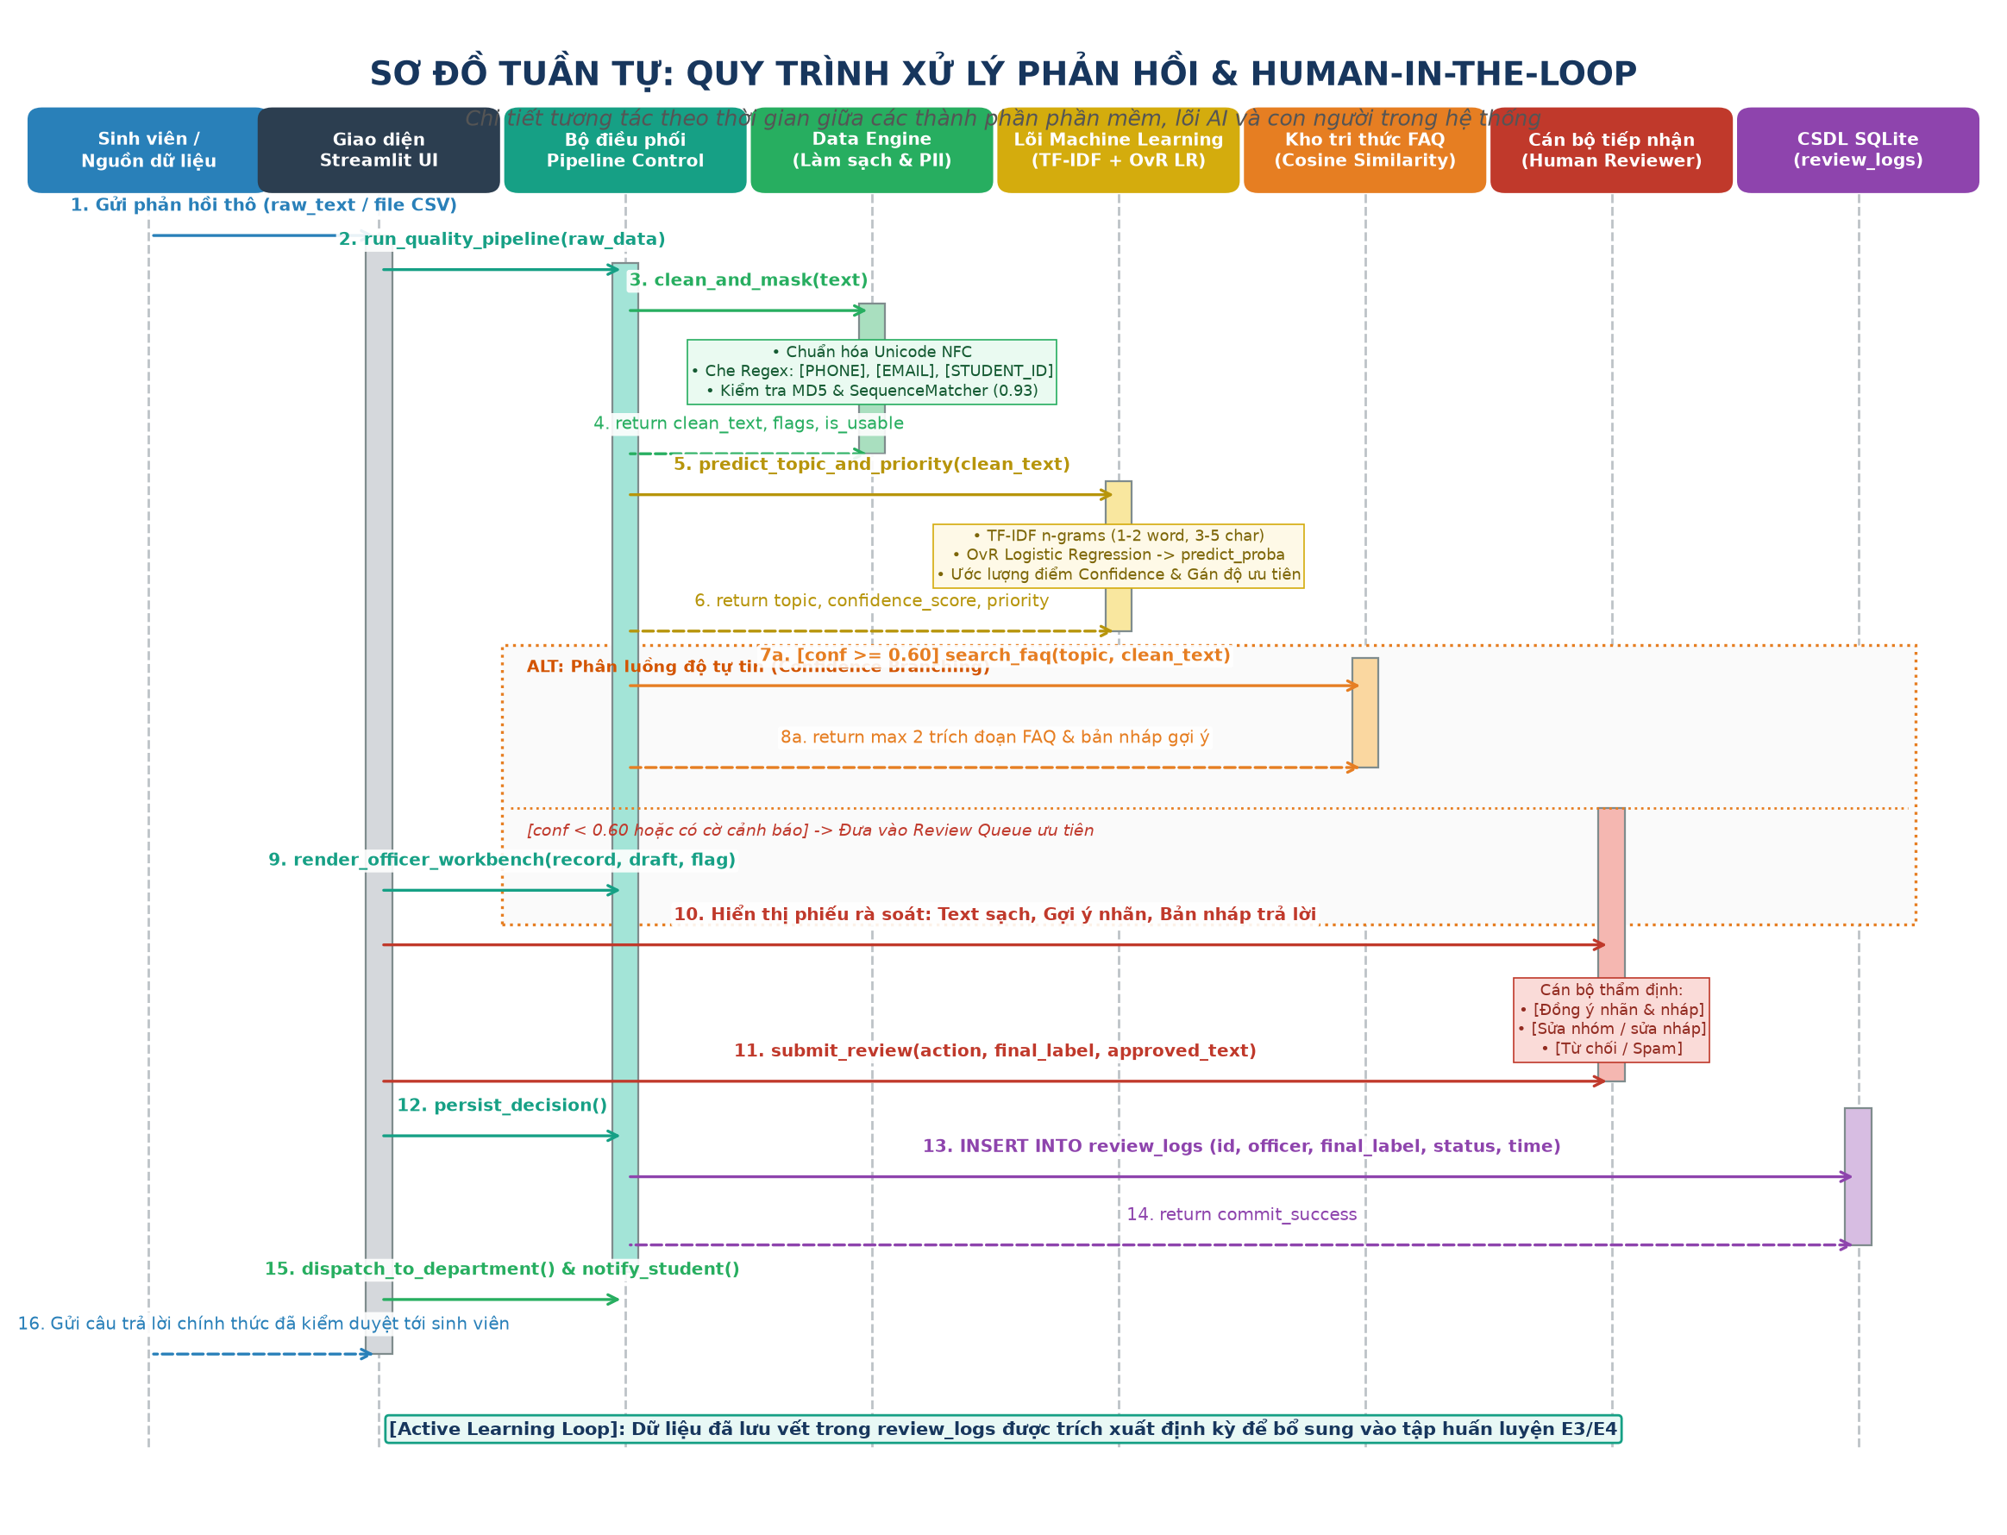
Hình D.4: Sơ đồ Tuần tự tương tác thời gian thực giữa giao diện, lõi AI và con người
Sơ đồ Tuần tự mô tả chi tiết vòng đời 17 thông điệp tương tác thời gian thực giữa Giao diện Streamlit, Bộ điều phối Pipeline Controller, Data Engine, Lõi ML, Kho tri thức FAQ, Cán bộ tiếp nhận và CSDL SQLite, bảo đảm mọi quyết định của con người đều được lưu vết kiểm toán chặt chẽ.
Sơ đồ 5: Chuỗi thực nghiệm Data-Centric và tăng trưởng hiệu năng (PoC Benchmark)
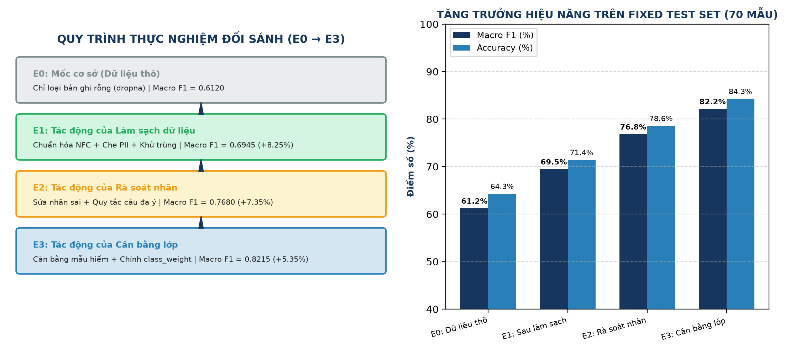
Hình D.5: Chuỗi thực nghiệm Data-Centric và tăng trưởng hiệu năng trên Fixed Test Set (E0 → E3)
Biểu đồ minh chứng trực quan luận điểm trọng tâm của tiếp cận Data-Centric AI trong giai đoạn tiền phát triển: Khi cố định kiến trúc mô hình (Logistic Regression) và niêm phong tập kiểm thử độc lập (Fixed Test Set = 70 mẫu), điểm số Macro F1 tăng trưởng vững chắc từ 0,6120 (E0) lên 0,8215 (E3), khẳng định chất lượng dữ liệu quyết định độ chính xác.
Sơ đồ 6: Bàn làm việc cán bộ và Vòng lặp dữ liệu gia cường (Human-in-the-Loop)
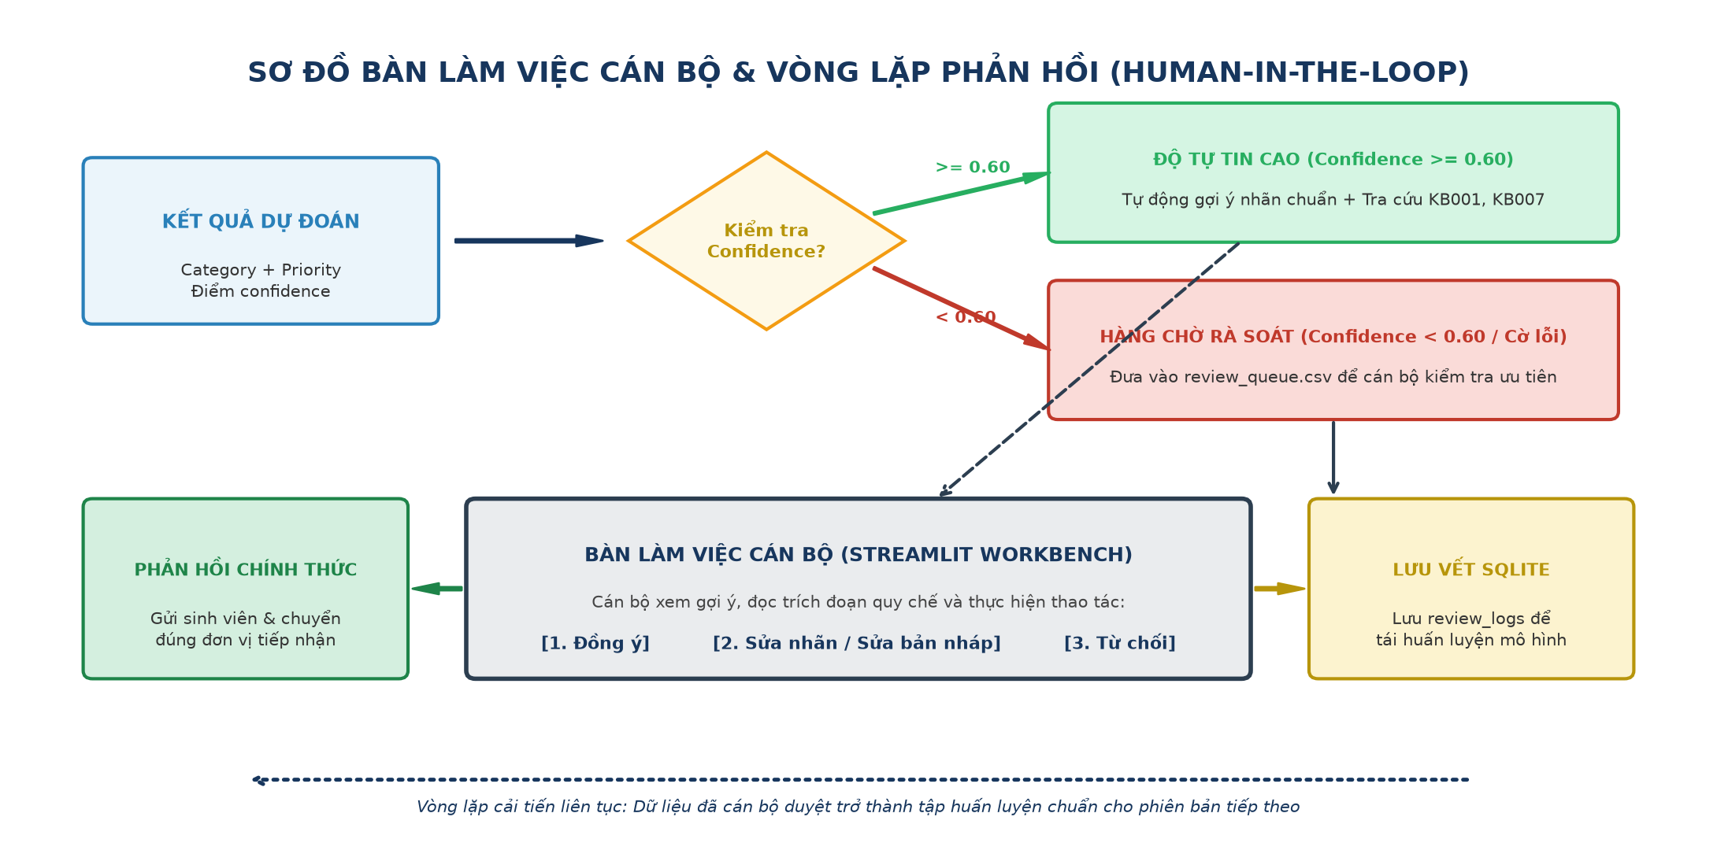
Hình D.6: Sơ đồ luồng Bàn làm việc cán bộ và Vòng lặp dữ liệu gia cường (Human-in-the-Loop)
Quy trình vận hành Bàn làm việc cán bộ phân định ranh giới xử lý tự động và can thiệp thủ công: Toàn bộ câu hỏi có độ tự tin cao được tự động đối sánh quy chế để tạo bản nháp; các câu hỏi có độ tự tin thấp (< 0.60) hoặc chứa yếu tố phức tạp được chuyển vào hàng chờ rà soát ưu tiên (Review Queue). Cán bộ giữ quyền quyết định cuối cùng qua cơ chế phê duyệt 1 chạm ([Đồng ý], [Chỉnh sửa], [Từ chối]).
Mẫu trực quan hóa dữ liệu
Do sản phẩm hiện đang trong giai đoạn tiền phát triển (Proof of Concept - PoC), hệ thống chưa có dữ liệu vận hành thực tế diện rộng. Tuy nhiên, trong phân hệ Báo cáo & Dashboard của ứng dụng Streamlit, nhóm đã thiết kế sẵn các mẫu trực quan hóa dữ liệu tương tác để sẵn sàng hiển thị khi tiếp nhận dữ liệu thật:
- • Mẫu biểu đồ phân bố 7 nhóm chủ đề (Donut Chart): Hiển thị trực quan cơ cấu tỷ lệ phần trăm các câu hỏi phản ánh theo 7 nhóm chuyên môn (Học phí, Lịch thi, Khảo thí, Công tác sinh viên, Cơ sở vật chất, Hệ thống CNTT, Khác), giúp lãnh đạo và cán bộ quản lý nhận diện các vấn đề nóng trong từng đợt cao điểm.
- • Mẫu biểu đồ cột xếp chồng mức độ ưu tiên (Stacked Bar Chart): Thể hiện sự phân bổ số lượng yêu cầu theo 4 cấp độ ưu tiên (Khẩn cấp, Cao, Bình thường, Thấp) tại từng phòng ban chức năng, làm căn cứ điều phối nhân lực giải quyết kịp thời.
- • Mẫu bảng thẻ chỉ số sức khỏe dữ liệu (Data Health Cards): Thống kê theo thời gian thực tổng số bản ghi tiếp nhận, tỷ lệ bản ghi sạch hợp lệ (%), số bản ghi trùng lặp đã loại bỏ và số trường hợp đã được che giấu PII an toàn.
- • Mẫu ma trận nhầm lẫn phân loại (Confusion Matrix Heatmap 7x7): Đánh giá trực quan độ chính xác phân tách của mô hình trên từng nhóm chủ đề và chỉ rõ các điểm giao thoa để tiếp tục chuẩn hóa nhãn gán.
Code demo (link GitHub/Google Colab)
- Kho mã nguồn của dự án: https://github.com/teedeetee13/centric_data_ai_nhom67
Tài liệu tham khảo
- 1. Andrew Ng et al. (2021). A Chat with Andrew on MLOps: From Model-centric to Data-centric AI. DeepLearning.AI.
- 2. Pedregosa, F. et al. (2011). Scikit-learn: Machine Learning in Python. Journal of Machine Learning Research (JMLR), 12, 2825-2830.
- 3. Chính phủ nước CHXHCN Việt Nam (2023). Nghị định số 13/2023/NĐ-CP ngày 17/04/2023 về Bảo vệ dữ liệu cá nhân.
- 4. Trường Đại học Công nghệ Đông Á (2026). Kế hoạch số 20/KH-KCNTT ngày 05/9/2026 về việc Tổ chức Cuộc thi Centric Data AI 2026.
- 5. McKinney, W. (2010). Data Structures for Statistical Computing in Python (Pandas). Proceedings of the 9th Python in Science Conference, 51-56.

